Департамент образования города Москвы

Государственное автономное образовательное учреждение

высшего образования города Москвы

«Московский городской педагогический университет»

Институт цифрового образования

Департамент информатики, управления и технологий

ОТЧЕТ

по дисциплине «Интеграция и развертывание программного обеспечения с помощью контейнеров»

Направление подготовки 38.03.05 – бизнес-информатика

Профиль подготовки «Аналитика данных и эффективное управление»

(очная форма обучения)

Лабораторная работа 4.1. Создание и развертывание полнофункционального приложения

Выполнил:

Студент группы

St_89

Руководитель:

Москва  
2025

**Цель:** Применить полученные знания по созданию и развертыванию полнофункционального приложения с использованием Docker и Kubernetes. (Вариант 2)

Задачи:

1. Создать фронтенд-приложение на Argular.
2. Создать бэкенд-приложение на Node.js с использованием Express и MySQL.
3. Контейнеризировать фронтенд и бэкенд приложения с помощью Docker.
4. Создать манифесты Kubernetes для развертывания приложения.
5. Развернуть приложение в кластере Kubernetes.

**Ход работы:**

1. Структура проекта следующая:

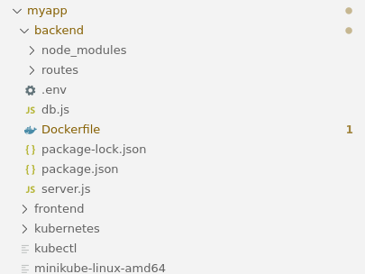

Рис. 1 – Структура проекта

1. Запуск и создание

Для того, чтобы приложения корректно работало, нужно создать все необходимые файлы, включая манифесты для Kubernetes

Листинг всех файлов выложен в github вместе с отчетом.

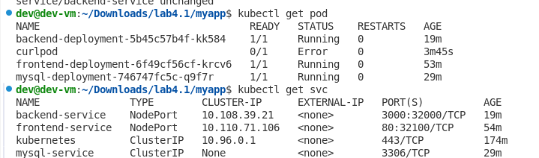

Рис. 3 – Запущенные pod и svc

Чтобы записть данные в MySQL небходимо войти в окружение MySQL, создать базу и записать данные

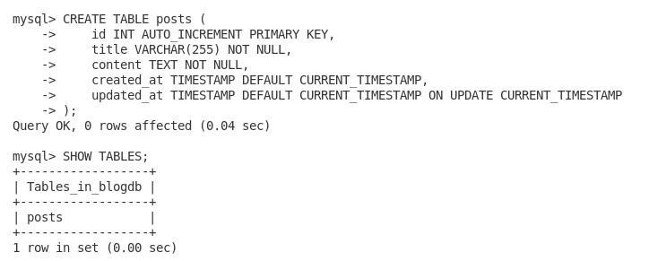

Рис. 4 – Создание базы

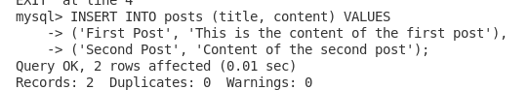

Рис. 5 – Добавление данных

1. Получение доступа к данным

Для того, чтобы получить данные, необходимо было выполнить соответсвующую команду, чтобы создался отдельный pod для получения данных

*kubectl run curlpod --image=radial/busyboxplus:curl -it --rm --restart=Never -- /bin/sh*



Рис. 6 – Вывод загруженных данных

**Вывод:** Было проведено создание приложения с backend, frontend с использование Docker и Kubernetes